+ QUE UNA ASIGNATURA
“Es probable que a veces ocurra lo improbable”.
atribuida a Agathon.

Continuamos esta sección cuya finalidad es la difusión y explotación de juegos y actividades para convertirlos en recursos didácticos para la enseñanza de las matemáticas. Convencidos de que las Matemáticas son mucho más que una asignatura, intentaremos que las actividades propuestas motiven la reflexión, el análisis y el descubrimiento de las matemáticas que se esconden en ellas, tratando de convertirlas en un punto de encuentro para profesores y alumnos.

El esquema que seguiremos en esta segunda entrega será el siguiente:
1.- Presentación del artículo “Los amigos no son invisibles” en el que se indicarán actividades y se analizarán las cualidades matemáticas más interesantes que podemos encontrar en el conocido sorteo del “amigo invisible”.
2.- Planteamiento de un reto relacionado con dicho sorteo para que lo resuelvan los lectores.
0.- Reproducción y análisis de algunas de las respuestas enviadas sobre el reto de la entrega anterior “Matemáticas para la Fórmula 1”.

Los amigos no son invisibles
1.- Presentación
Quizá uno de los conceptos matemáticos más utilizados en el lenguaje cotidiano es el de probabilidad y, de manera inconsciente la mayoría de las veces, asignamos probabilidades a los sucesos que creemos van ocurrir. Así, aunque no llueva, decidimos salir con paraguas si vemos un cielo totalmente nublado, evitamos atravesar con el coche las calles del centro porque, probablemente, nos encontremos con un atasco y, los más osados, acaban comprando sus números de la suerte para convertirse en millonarios. Tal vez, si todos asignásemos la misma probabilidad a las mismas cosas, esa calle del centro estaría totalmente despejada de tráfico y hasta podríamos aparcar sin dificultad. ¿Poco probable, verdad?
Uno de los objetivos que pretendemos con este artículo es proponer actividades que podamos ampliar en clase para hacer reflexionar a nuestros alumnos sobre la “probabilidad matemática” de un determinado juego, en este caso el sorteo del amigo invisible, y la probabilidad que en la práctica ellos asignan con el llamado sentido común, llamémosla “psicoprobabilidad”.
¿Cuántos jugadores de quinielas, primitivas y otros sorteos han calculado realmente la probabilidad de acertar? ¿Cuál ha sido su criterio para elegir un determinado juego y no otro? ¿Podrían asegurar que el hecho de acertar será “simplemente suerte”?
Esta diferencia entre la probabilidad subjetiva que asignan los jugadores y la calculada matemáticamente se pone de manifiesto en determinados juegos o sorteos que son sobradamente conocidos. Por ejemplo, ¿quién no conoce el juego del amigo invisible?
Imaginemos una clase con cualquier número de alumnos. El tutor decide, para que los alumnos se conozcan mejor y mejorar la convivencia, que todos participen en el juego del amigo invisible. Cada uno de ellos tendrá que hacerle un regalo al compañero que le toque por sorteo, pudiéndose gastar como mucho un euro y procurando que sea algo imaginativo hecho por ellos mismos. Durante las semanas posteriores, tendrán que conocer los gustos y preferencias de sus “amigos invisibles” sin que éstos descubran quién regala a quién.
La idea está bien, pero ¿cómo realizar el sorteo?
El sorteo es válido cuando a ninguno le ha tocado su propio nombre, nadie conoce el amigo invisible de los demás y todos tienen la misma probabilidad de ser elegidos por cualquier jugador.
Investigando la manera en que distintos grupos de personas realizaban el sorteo del amigo invisible, nos dimos cuenta de que los sistemas más utilizados eran los siguientes A y B:
A.- En una urna se colocaban papeletas con el nombre de cada uno de los jugadores y uno de ellos elegía en primer lugar. Si la papeleta no contenía su nombre, éste era su amigo invisible y si la papeleta se correspondía a su nombre, elegía otra papeleta y después volvía a introducir la suya. El resto de los jugadores repetía la misma operación con las papeletas restantes. Presenta los siguientes inconvenientes:
A1.- El último jugador podría encontrarse con una única papeleta conteniendo su nombre.
A2.- Cuando a un jugador le toca su papeleta, ya saben los demás que los anteriores no lo tienen por amigo invisible y que pueden tenerlo los siguientes en escoger.

B.- En una urna se colocan papeletas con el nombre de cada uno de los jugadores y todos escogen a la vez. Si a ninguno le ha tocado su propio nombre, el sorteo es válido. En caso contrario, se vuelven a introducir las papeletas y se repite el sorteo.
Presenta un claro inconveniente:
B1.- ¿Cuántas veces será necesario repetir el sorteo? ¿Han estudiado previamente la probabilidad de que tengan que realizar un elevado número de repeticiones?
Nos gustaría enfatizar justamente este inconveniente B1. La asignación de probabilidades suele ser una tarea escolar a la que los alumnos no le ven mayor interés que el de aprobar exámenes. Sin embargo, pueden utilizarla para resolver este problema que le es bastante familiar: decidir cómo hacer el sorteo sin que ello sea muy costoso en repeticiones. Es interesante mostrar mediante cálculos matemáticos que la intuición a veces nos juega malas pasadas y les puede llegar a sorprender la probabilidad “matemática” frente a sus pensamientos iniciales.
En nuestro reto, analizaremos el procedimiento para realizarlo, pero previamente plantearemos unas reflexiones:
- ¿Es mayor la probabilidad de que el sorteo sea válido si aumenta el número de jugadores?
- ¿Existe diferencia si el número de jugadores es par o impar?
- ¿Cuántas veces habrá que repetir el sorteo para que sea válido?
- ¿Qué ocurriría si el número de jugadores es infinito?
- ¿Qué número de jugadores se espera que escojan su propio nombre?

Para no cansar al lector, todas las operaciones necesarias para obtener los siguientes resultados están en el apartado “Echando cuentas” de este artículo. El problema de calcular la probabilidad al repartir n papeletas, cada una con un nombre, entre n jugadores y que a ninguno de ellos le toque su propio nombre, lo que hemos llamado sorteo tipo B, es similar a la del clásico problema de los sombreros (Hathout, H.): Un grupo de n hombres entran a un restaurante y dejan sus sombreros en el perchero. Al finalizar la cena, el camarero reparte al azar los sombreros entre los clientes, ¿cuál es la probabilidad de que a ninguno le haya repartido su propio sombrero?
Si llamamos S_{n} al suceso “El sorteo entre n jugadores ha sido válido”, obtenemos:
P(S_{n}) = $\frac{1}{2}$-$\frac{1}{3!}$+$\frac{1}{4!}$- … + (-1)^{k}$\frac{1}{k!}$+ … + (-1)^{n} $\frac{1}{n!}$= $\sum_{k=2}^{n}{}$(-1)^{k} para n≥2 (1)
Es decir:
P(S_{n}) = P(S_{n-1}) + (-1)^{n} $\frac{1}{n!}$ para n≥2 y siendo P(S₁)=0 (2)
También se obtiene el caso límite cuando el número de personas tiende a infinito:
P(S∞) = (-1)^{k}= e⁻¹ = 0.367879441… (3)
En la siguiente tabla, se recogen algunas probabilidades de que el sorteo sea válido según el número de jugadores:
Jugadores | 1 | 2 | 3 | 4 | 5 | 6 | 7 | …. | Infinitos
Probabilidad | 0 | 0.5 | 0.3333.. | 0.375 | 0.3666.. | 0.3680.. | 0.3678.. |  | 0.367879441…

De manera gráfica, podemos visualizar estas probabilidades en la siguiente espiral sobre el intervalo [0,0.5], donde n es el número de jugadores y p la probabilidad de que el sorteo sea válido.
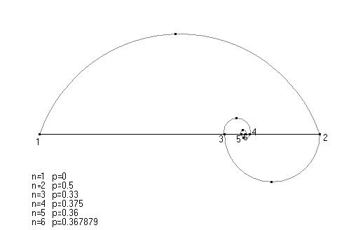
Figura 1. Espiral que relaciona la probabilidad con el número de jugadores.

Podemos contestar así a nuestras preguntas motivando unas nuevas reflexiones:
De manera intuitiva parece que si el número de jugadores es muy elevado, la probabilidad de que el sorteo salga bien sería mayor. Imaginemos toda la población mundial realizando el sorteo. Cada jugador pensaría que es prácticamente imposible que de entre los millones de papeletas, sea él quien escoja su propio nombre. Pero el hecho de que haya muchos jugadores pudiendo “fastidiar” el sorteo hace que la probabilidad de que el sorteo sea válido sea próxima al 37 %.
Al observar la espiral comprobamos que si se añaden jugadores al sorteo, la probabilidad cambia dependiendo si el número de jugadores es par o impar: si hay un número par de jugadores y se añaden más, la probabilidad de que el sorteo sea válido va a disminuir. Sin embargo, si es impar y se añaden jugadores, la probabilidad va a aumentar. ¿Coincide esta afirmación con lo que previamente intuye el “sentido común”?

Para los que desprecian los decimales, ¿cómo convencerlos de que prácticamente la probabilidad es la misma si el sorteo se realiza entre siete jugadores, toda la población española, la mundial o toda la extraterrestre si la hubiera?

Además, como curiosidad, se podría determinar el número de jugadores que se espera que escojan su propio nombre. Este término matemáticamente llamado esperanza, tiene un interesante valor independiente del número de jugadores, y resulta ser uno. Es decir, si se realizaran un elevado número de sorteos, esperaríamos que un único jugador sea el que “fastidie” el sorteo, eligiendo su propio nombre. Si hemos jugado toda la población mundial, ¿quién será este famoso jugador?

2.- Nuestro reto

Al analizar la conveniencia de uno u otro sorteo (A y B), consideramos que con A se evitan hacer excesivas repeticiones, ya que la probabilidad de que ocurra A1 no es muy elevada y A2 no era un especial impedimento. En cambio, con B el número de repeticiones no era muy elevado, ya que según hemos analizado, como la probabilidad de que salga bien es aproximadamente del 37 % (de tres repeticiones se podría esperar que una de ellas fuese válida).
Nuestro reto es diseñar un sorteo en que el nos aseguremos:
- El sorteo se tenga que realizar una sola vez.
- Ningún jugador tenga información sobre el amigo invisible de los demás.
- Todos los jugadores tengan la misma probabilidad de ser amigos invisibles de los demás.
Ésta es nuestra propuesta para un sorteo con n jugadores:
Se colocan en una urna papeletas con los números desde el 1 hasta n y cada jugador escoge uno de ellos sin que el resto conozca el número que ha obtenido.
Por otro lado, en una mesa se colocan formando un círculo n tarjetas numeradas desde el 1 hasta n y ordenadas en el sentido de las agujas del reloj.
Sin que el resto lo vean, un jugador se acerca al círculo y escribe su nombre debajo de la tarjeta que está clasificada con el número que ha obtenido en el sorteo, dejándola en el mismo lugar. Seguidamente, otro jugador realiza la misma operación y así hasta que todos han escrito sus nombres debajo de su número correspondiente.
Una vez finalizada esta fase, sin que el resto de los jugadores lo vean y sin seguir ningún orden, un jugador se acerca al círculo y levanta la papeleta que contenga el número siguiente al que escogió en el sorteo y la vuelve a colocar boca abajo en su lugar después de leer el nombre correspondiente. Si es el número n, escogerá la papeleta con el 1. Ese nombre será su amigo invisible. Seguidamente, otro jugador realizará la misma operación y así hasta que todos hayan descubierto a su amigo invisible.
Así, el sorteo será válido puesto que nadie puede ser él mismo su amigo invisible y además no se tiene ninguna pista del de los demás. Pero este procedimiento sigue planteando una inconveniente: ¿Es realmente operativo cuando el número de jugadores es muy elevado? ¿Podríamos realizar el sorteo del amigo invisible entre todos los habitantes del planeta sin tener que perder tanto tiempo?
Cuando nos referimos a operatividad, simplemente queremos que el sorteo se pueda llevar a la práctica sin excesiva dificultad. Esto no ocurre en la mayoría de ellos.
Por ejemplo si tuviésemos que sortear un premio entre 39375689 jugadores y queremos que todos tengan la misma probabilidad, podría asignarse un número a cada uno de ellos y escribir todos los números para colocarnos en una urna y elegir uno, ¿un poco molesto, no?
Os planteamos así nuestro reto:
- ¿Cómo realizar el sorteo de forma operativa entre un número elevado de jugadores para que se tenga que realizar una sola vez, ninguno tenga información sobre los demás y todos tengan la misma probabilidad de ser amigos invisibles del resto de los jugadores?

Esperamos vuestras respuestas, bien a la dirección de la revista Epsilon, especificando “para la sección + que una asignatura” o bien a la dirección masqueepsilon@mileto.cica.es, señalando en el asunto “los amigos no son invisibles”.

Echando cuentas:
Vamos a calcular la probabilidad de el sorteo sea válido en un grupo de n personas a los que se les ha repartido al azar n papeles con sus nombres.
Utilizaremos la siguiente notación:
Nombramos los jugadores desde 1 hasta n.
Llamaremos A_{i} (i= 1,….,n) al suceso “El jugador i elige su propio nombre”.
Llamaremos S_{n} al suceso “El sorteo entre n jugadores ha sido válido”
Llamaremos S_{n}^{C} al suceso “El sorteo entre n jugadores no ha sido válido”

Caso n=1
Claramente P(S₁)=0

Caso n=2
Los distintos resultados del sorteo quedan recogidos en la siguiente tabla:
 | Jugador 1 | Jugador 2
Sorteo 1 | 1 | 2
Sorteo 2 | 2 | 1

Solamente el sorteo 2 sería válido, por lo tanto P(S₂)= 1/2 = 0.5
Caso n=3
Los distintos resultados del sorteo quedan recogidos en la siguiente tabla:
 | Jugador 1 | Jugador 2 | Jugador 3
Sorteo 1 | 1 | 2 | 3
Sorteo 2 | 1 | 3 | 2
Sorteo 3 | 2 | 1 | 3
Sorteo 4 | 2 | 3 | 1
Sorteo 5 | 3 | 1 | 2
Sorteo 6 | 3 | 2 | 1

Solamente los sorteos 4 y 5 serían válidos, por lo tanto P(S₃)= 2/6 = 0.3333…

Caso n=4
Resulta una actividad interesante para la clase elaborar la tabla de todos los sorteos posibles y distinguir los válidos. Sin embargo, vamos a calcular la probabilidad directamente para generalizar al caso n.

La probabilidad de que el sorteo no sea válido es que algún jugador elija su propio nombre, es decir P(S₄^{C} ) = P(A₁UA₂UA₃UA₄)
Obtenemos:
P(A₁UA₂UA₃UA₄) = P(A₁)+ P(A₂)+ P(A₃)+ P(A₄) - P(A₁∩A₂) - P(A₁∩A₃) - P(A₁∩A₄) - P(A₂∩A₃) - P(A₂∩A₄) - P(A₃∩A₄) + P(A₁∩A₂∩A₃) + P(A₁∩A₂∩A₄)+ P(A₁∩A₃∩A₄)
P(A₂∩A₃∩A₄) - P(A₁∩A₂∩A₃∩A₄).

Calculemos cada uno de los sumandos.
Para P(A_{i}), tenemos que contar los sorteos en los que el jugador i escoge su propio nombre, es decir 3!, y el número de sorteos posibles 4!
Por lo tanto P(A_{i}) =
Para P(A_{i}∩A_{j}) tendremos que contar los sorteos en los que los jugadores i y j eligen sus propios nombres, es decir 2!, por lo tanto P(A_{i}∩A_{j})= $\frac{2!}{4!}$
Igualmente P(A_{i}∩A_{j}∩A_{k})= $\frac{1!}{4!}$ y P(A₁∩A₂∩A₃∩A₄) = $\frac{1}{4!}$
Así quedaría:
P(A₁UA₂UA₃UA₄) = 4 - 6$\frac{2!}{4!}$ + 4$\frac{1!}{4!}$ - $\frac{1}{4!}$= 1-$\frac{1}{2}$+$\frac{1}{3!}$-$\frac{1}{4!}$

Por lo tanto
P(S₄ )= 1- P(S₄^{C} ) = 1 – (1-$\frac{1}{2}$+$\frac{1}{3!}$-$\frac{1}{4!}$) = $\frac{1}{2}$-$\frac{1}{3!}$+$\frac{1}{4!}$= 0.375

Caso general:
De forma más o menos parecida, podemos calcular
P(S_{n}^{C} ) = P(A₁UA₂…UA_{n})= P(A₁)+ P(A₂)+… + P(A_{n}) - P(A₁∩A₂) - P(A₁∩A₃) - ... -P(A_{n-1}∩A_{n}) + P(A₁∩A₂∩A₃) + P(A₁∩A₂∩A₄)+ ... + P(A_{n-2}∩A_{n-1}∩A_{n-4}) - P(A₁∩A₂∩A₃∩A₄)- … + (-1)^{n-1} P(A₁∩A₂∩ … ∩A_{n}).

Calculemos cada uno de los sumandos.
Para P(A_{i}), tenemos que contar los sorteos en los que el jugador i escoge su propio nombre, es decir (n-1)!, y el número de sorteos posibles n!
Por lo tanto P(A_{i}) = . Sumandos de este tipo aparecen n.
Para P(A_{i}∩A_{j}) tendremos que contar los sorteos en los que los jugadores i y j eligen sus propios nombres, es decir (n-2)!, por lo tanto P(A_{i}∩A_{j})= . Sumandos de este tipo hay $\left(\begin{matrix}n \\ 2\end{matrix}\right)$=
Igualmente P(A_{i}∩A_{j}∩A_{k})= , con $\left(\begin{matrix}n \\ 3\end{matrix}\right)$= sumandos de este tipo.
P(A₁∩A₂∩…∩A_{k}) = con $\left(\begin{matrix}n \\ k\end{matrix}\right)$= sumandos de este tipo
P(A₁∩A₂∩…∩A_{n}) =
Así quedaría:
P(A₁U…UA_{n}) = n$\frac{(n−1)!}{n!}$ - $\frac{n!}{2!(n−2)!}$ + $\frac{n!}{3!(n−3)!}$$\frac{(n−3)!}{n!}$- …. +(-1)^{k-1} $\frac{n!}{k!(n−k)!}$$\frac{(n−k)!}{n!}$+ … + (-1)^{n-1} = 1-$\frac{1}{2}$+$\frac{1}{3!}$- … +(-1)^{k-1}$\frac{1}{k!}$+ … + (-1)^{n-1} $\frac{1}{n!}$
Por lo tanto
P(S_{n})= 1- P(S_{n}^{C} ) = $\frac{1}{2}$-$\frac{1}{3!}$+$\frac{1}{4!}$- … + (-1)^{k}$\frac{1}{k!}$+ … + (-1)^{n} $\frac{1}{n!}$= $\sum_{k=2}^{n}{}$(-1)^{k} para n≥2 (1)
Es decir:
P(S_{n}) = P(S_{n-1}) + (-1)^{n} $\frac{1}{n!}$ para n≥2 y siendo P(S₁)=0 (2)

Cuando el número de jugadores es infinito, se tiene que
P(S∞) = (-1)^{k}= e⁻¹ = 0.367879441… (3)
Donde hemos sustituido x por -1 en el desarrollo en serie de potencias de la función exponencial, es decir e^{x} =$\sum_{k=0}^{∞}{}$$\frac{x^{k}}{k!}$
Los cálculos para determinar la esperanza matemática se pueden deducir de los anteriores utilizando la variable aleatoria X= número de personas que escogen su propia papeleta. Para más detalle, ver (Hathout, H.). Se obtiene así que
E(X)= $\sum_{k=0}^{n}{}\text{kP}(X=k)$= 1

0.- Reproducción y análisis de algunas de las respuestas enviadas sobre el reto de la entrega anterior “Matemáticas para la Fórmula 1”.

Recordamos el reto de la entrega anterior:
- ¿Se podría determinar un algoritmo para determinar la trayectoria que complete una vuelta en el menor número de pasos?
Aunque aún dejamos abierto este reto para la siguiente sección, os presentamos dos posibles vueltas rápidas para los circuitos que os propusimos, realizadas por Francisco Palomares Alguacil, alumno de Primero de Bachillerato del Colegio El Carmelo de Granada. ¿Podemos mejorarlas? La vuelta rápida de Guadalmeno consta de 34 pasos y la de Llanura Sinuosa de 45 pasos finalizando las dos con velocidad 6.

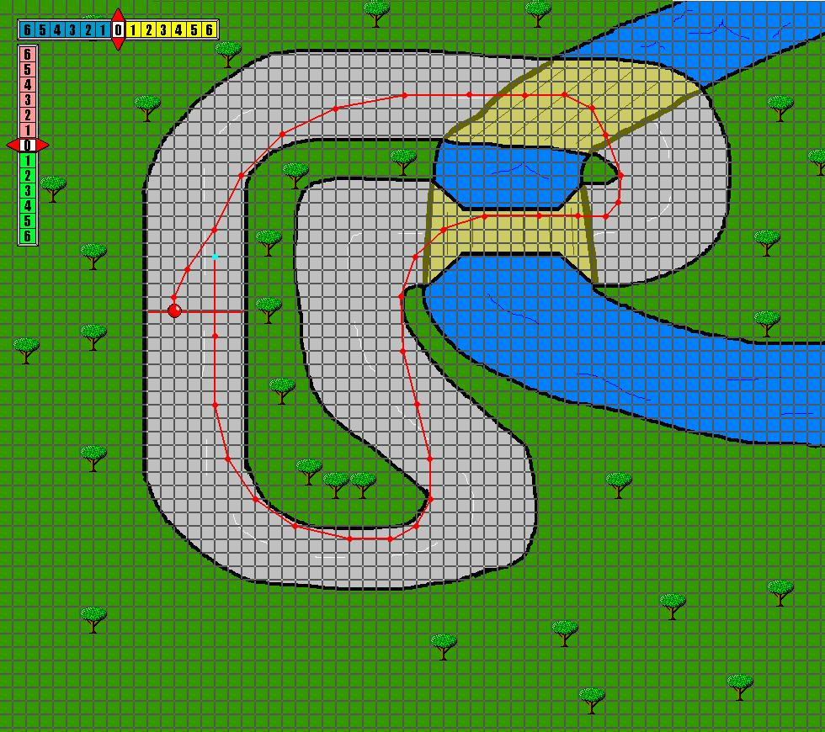
Figura 2. Vuelta al circuito de Río Guadalmeno en 34 pasos.
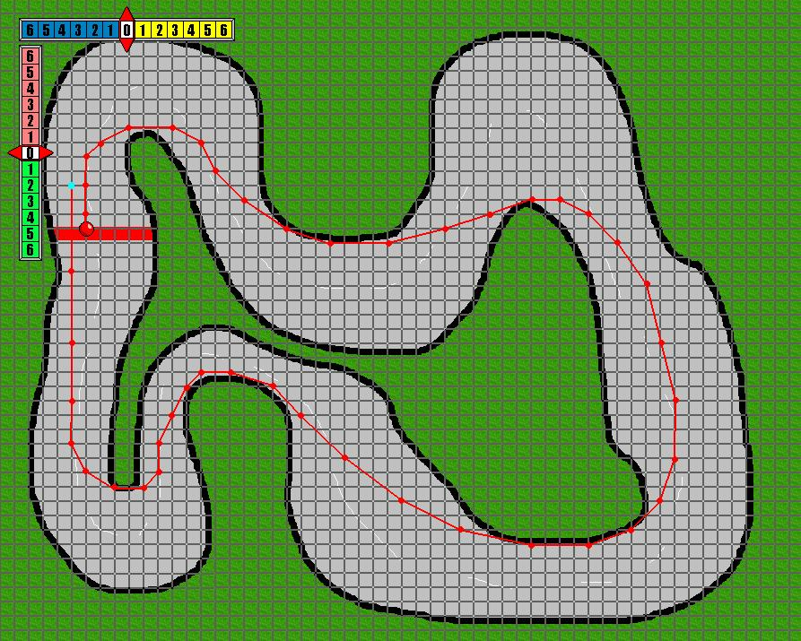
Figura 3. Vuelta al circuito Llanura Sinuosa en 45 pasos.

Bibliografía
- Hathout, H. (2003). The old hats problem. Rose-Hulman Institute Technology. Undergraduate Math Journal. Vol. 4 (1).
Rafael Ramírez Uclés
masqueunaasignatura.epsilon@thales.cica.es

